Tento materiál byl vytvořen v rámci projektu Operačního programu Vzdělávání pro konkurenceschopnost.
Projekt MŠMT ČR | EU PENÍZE ŠKOLÁM
Číslo projektu | CZ.1.07/1.4.00/21.2079
Název projektu školy | Inovace ZŠ Bílé Podolí
Šablona III/2 | Inovace a zkvalitnění výuky prostřednictvím ICT

SADA č. II
Identifikátor: VY_32_INOVACE_SADA II_MI., DUM 15
Vzdělávací oblast: Matematika a její aplikace
Vzdělávací obor: Matematika

Autor: Stanislava Šindelářová
Základní škola a Mateřská škola Bílé Podolí, okres Kutná Hora
Hodina byla pilotně odučena 25. 2. 2013 v třídě I., 2. ročníku.

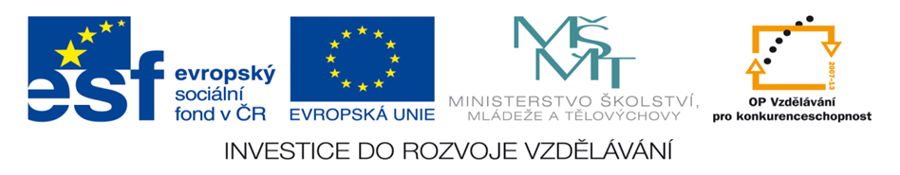

METODICKÝ LIST

Název: ZAOKROUHLOVÁNÍ NA DESÍTKY- OMALOVÁNKA, 2. ročník
Stručná anotace: Osvojování zaokrouhlování na desítky
Postup práce:
Žáci všechna čísla v obrázku zaokrouhlí na desítky a podle legendy v dolní části stránky obrázek vybarví.

Zdroje obrázků:
Knihovna SW Microsoft - www.office.microsoft.com

Zaokrouhli čísla v obrázku na desítky a podle legendy dole na stránce obrázek vybarvi.
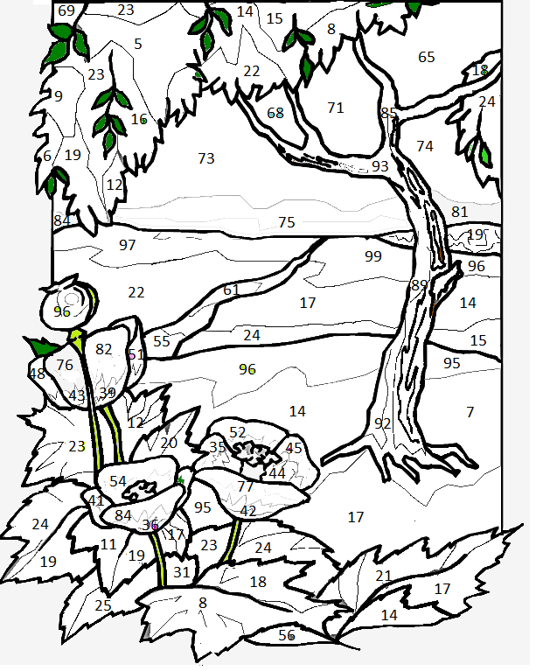0 ……….….červená 60 ………...šedá
10 ………...světle zelená 70 ………...světle modrá

20 ………...tmavě zelená 80 ………...bílá
30 ………...žlutá 90 …………hnědá
40 ………...fialová 100 ………žlutozelená
50 ………...růžová
řešení
Zaokrouhli čísla v obrázku na desítky a podle legendy dole na stránce obrázek vybarvi.
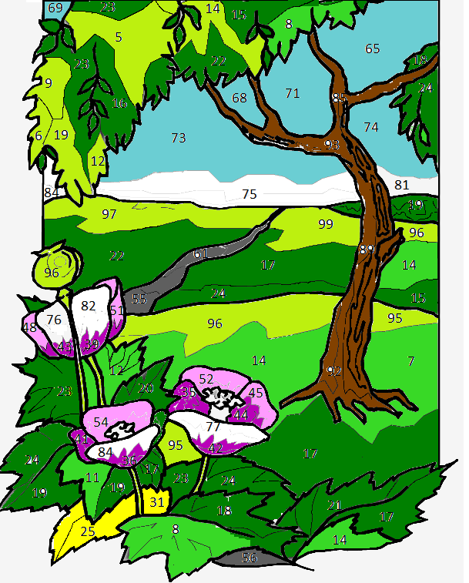0 …………..červená 60 ………...šedá
23
10 ………...světle zelená 70 ………...světle modrá

20 ………...tmavě zelená 80 ………...bílá
30 ………...žlutá 90 …………hnědá
40 ………...fialová 100 ………žlutozelená
50 ………...růžová

